# PPT家园模板使用教程

1. **关于模板重复使用：**

**建议大家，选择一个模板，然后复制，粘贴，编辑复制的模板，就可以保留原来的模板了。实现永久使用了。**

**2.关于水印去除：**

有些模板我们添加了水印，有些没有添加。

如果想去掉水印可以进行如下操作：

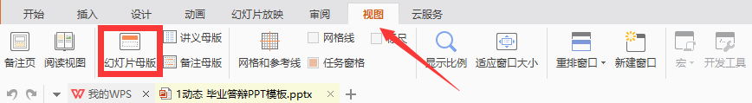

点击视图，然后点击幻灯片母版，进入幻灯片母版。

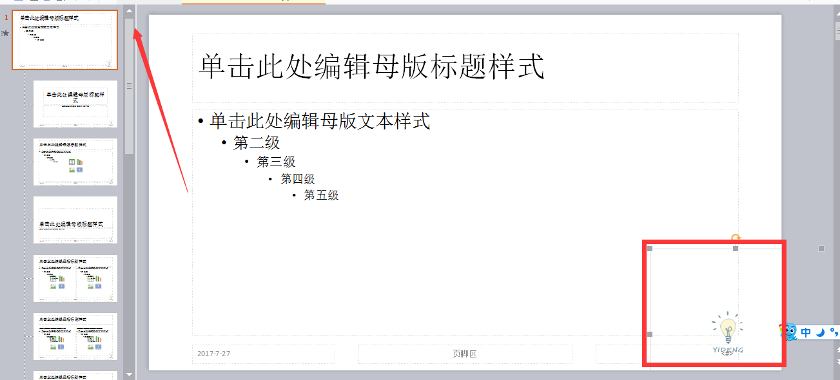

**进入母版之后，一定要把箭头指的拖动栏拉到最上方，然后点击母版的第一张，一定要在母版的第一张里才能选中水印的图片，然后右键点击选择删除图片。**

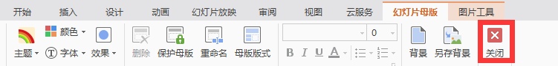**然后点击关闭母版即可。**

**3.关于删除音乐：**

有的模板里是添加有音乐的，如果您不喜欢可以删除。删除的方法是，在模板的第一张，找到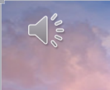这个小喇叭图标，然后删除即可。

**4.关于添加音乐：**



点击**插入**，然后在**右边**点击**音频**，然后选择您下载好的**音乐文件**即可。

插入后会有一个**小喇叭**，点击它

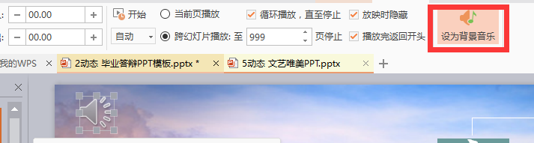

然后点击这个**设为背景音乐，就可以一直播放了。**

**5.关于手动播放：**

**有些模板是设置有自动播放时间的如果想变化为手动可以这样操作：**

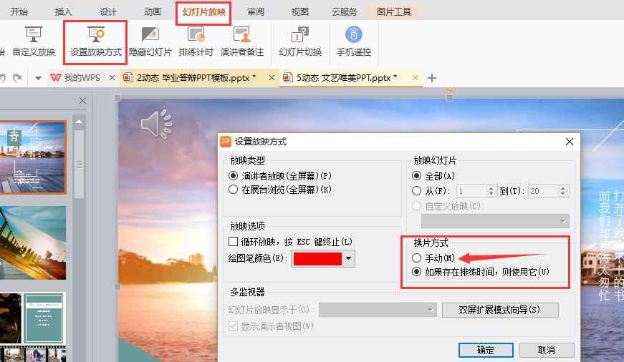

点击**幻灯片放映**，然后点击设**置放映方式**，然后在换片方式这里选择**手动**即可。

**6.关于自动播放的时长设置：**

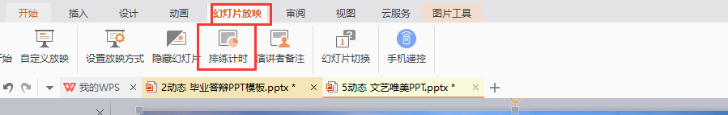

点击**幻灯片放映**，然后点击**排练计时**，就可以设置每张幻灯片的放映时间了。

**7关于页数不够解决办法：**

**在左侧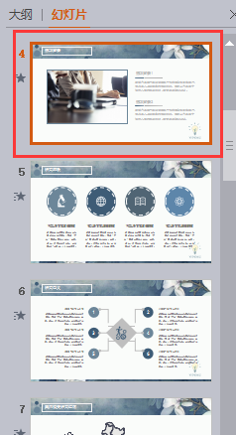选中一张幻灯片，然后复制，然后粘贴，就可以建立一张新的幻灯片使用。**

**8关于幻灯片换页。**

**如果想要把后面一张幻灯片的移动到前面来，或者一个模板里的一张幻灯片移动到另一个模板里可以这样操作**

**在左侧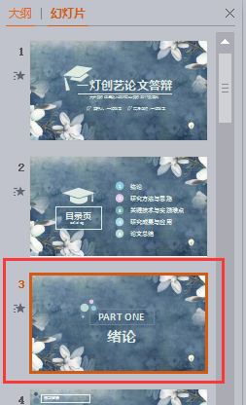选中你想移动的那张幻灯片，然后复制，然后粘贴到你想要的位置即可。**